Vision Transformerを用いた大脳白質病変グレード分類性能の検討
浅川 天夢1)，石井 一夫1)
公立諏訪東京理科大学工学部情報応用工学科
概要: 本研究の目的は，脳MRI画像を用いた大脳白質病変グレード分類におけるVision Transformer（ViT）の分類性能を検討することである．FLAIR・T1強調画像の全アキシャル53,194枚，1,154名をgrade 0，grade 1，grade 2以上の3クラスに統合し，患者重複のない5分割交差検証によりCNNと比較した．患者単位のout-of-fold評価では，ViTのmacro ROC-AUCは0.8100，CNNは0.7891で，差0.0209の95%信頼区間は0.0062–0.0357であった．一方，Accuracyとmacro-F1の差は明確でなかった．
Evaluation of Vision Transformer Performance for Cerebral White Matter Lesion Grade Classification
Ten Asakawa1), Kazuo Ishii1)
Department of Applied Information Engineering, Faculty of Engineering, Suwa University of Science
Abstract: The objective of this study was to evaluate the classification performance of a Vision Transformer (ViT) for cerebral white matter lesion grades from brain MRI. We analyzed 53,194 FLAIR and T1-weighted axial images from 1,154 patients in three classes and performed leakage-free five-fold cross-validation with a CNN comparator. Patient-level out-of-fold macro ROC-AUC was 0.8100 for ViT and 0.7891 for CNN; the paired difference was 0.0209 (95% CI: 0.0062–0.0357). Differences in accuracy and macro-F1 were inconclusive.

1. はじめに
大脳白質病変は脳MRIのT2強調画像やFLAIR画像で高信号を示し，加齢や高血圧と関連する．その進行は脳卒中や認知機能低下のリスクと関連するため，画像から重症度を客観的に評価する技術が求められる[1, 2]．
先行研究ではCNNを用いたgrade 0からgrade 4の分類が行われた[1]．提案発表時には画像単位分割によるAccuracy 0.9209を比較基準としていたが，患者IDを再点検すると，同一患者の別スライスが学習集合と評価集合に重複する構造が判明した．そこで本研究では，評価単位を患者に改め，患者重複のない条件でVision Transformer（ViT）[3]を用いた大脳白質病変の分類性能を検討する．性能を相対的に評価するため，同一条件のCNNを比較モデルとする．
2. 方法
2.1 対象と分類課題
対象は脳ドック受診者1,154名で，FLAIR画像とT1強調画像の全アキシャル53,194枚を用いた．ラベルは患者単位で付与されている．grade 3および4は各39名，8名と少ないため，grade 2から4を統合し，grade 0（557名），grade 1（444名），grade 2以上（153名）の3クラス分類とした．
項目 | 条件
対象 | 1,154名，53,194画像
入力 | FLAIR＋T1，全アキシャル
クラス | grade 0 / 1 / 2以上
分割 | 患者単位層化5-fold
評価 | 全患者のOOF予測
表1: データと評価プロトコル
2.2 モデルと患者単位評価
ViTにはDeiT-small（patch 16，入力224×224）[4]，CNNにはResNet18を用いた．両者は同一fold，30 epoch，AdamW，学習率3×10−5，weight decay 0.1，cosine scheduling，label smoothing 0.1，同一データ拡張で学習した．各foldでvalidation lossが最小のモデルを採用した．
患者ごとに全スライスを推論し，最大クラス確率が高い上位5スライスを選択してクラス確率を平均した．5-foldの各validation予測を連結し，全1,154名のout-of-fold（OOF）予測を得た．不確実性はクラス層化paired bootstrap 10,000回による95%信頼区間（CI）で評価した．
3. 結果
OOF評価を表2に示す．ViTは4指標すべてでCNNを上回った．ただし，95% CIが0を含まなかった差はmacro ROC-AUCのみであり，差は0.0209（95% CI: 0.0062–0.0357）であった．AccuracyのMcNemar検定はp=0.598であり，正解率の優位性は示されなかった．
指標 | CNN | ViT | ViT−CNN (95% CI)
Accuracy | 0.6282 | 0.6352 | +0.0069 (−0.0156, 0.0295)
Macro-F1 | 0.6001 | 0.6134 | +0.0133 (−0.0135, 0.0399)
Macro AUC | 0.7891 | 0.8100 | +0.0209 (0.0062, 0.0357)
Balanced Acc. | 0.5995 | 0.6132 | +0.0137 (−0.0112, 0.0386)
表2: 患者単位5-fold OOF評価
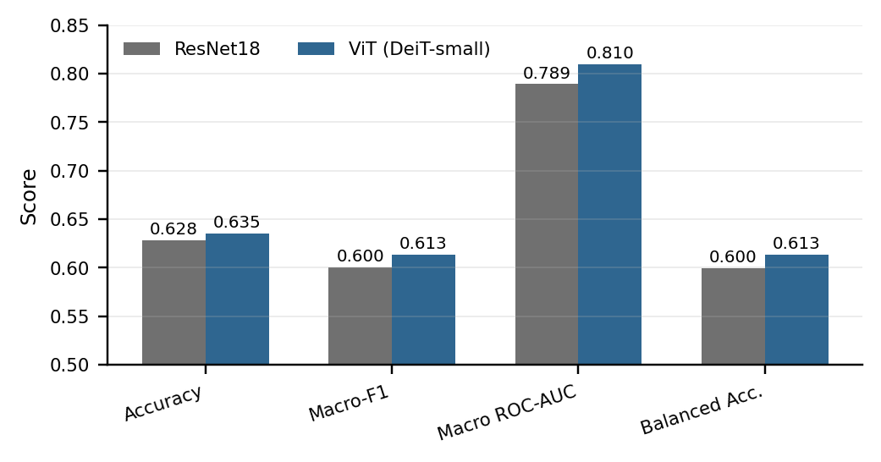
図1: CNNとViTの患者単位OOF性能
クラス別再現率は，grade 0でCNN 0.8636，ViT 0.8402，grade 1で0.3468，0.3851，grade 2以上で0.5882，0.6144であった．いずれの差の95% CIも0を含んだ．特にgrade 1は両モデル共通の課題であり，境界症例の画像所見やラベルの揺らぎを臨床的に確認する必要がある．
4. 考察
患者単位OOF評価において，ViTはmacro ROC-AUC 0.8100を示し，同一条件のCNNより0.0209高かった．Self-Attentionによる広域特徴の利用が，患者の重症度を順位づける能力に寄与した可能性がある．ただし，Accuracyとmacro-F1の差は明確でなく，ViTが分類性能全般でCNNより優れるとは結論できない．
画像単位分割による先行値と本研究は評価単位やクラス定義が異なるため，性能を直接比較できない．本研究は患者リーケージを防ぎ，未知患者に対する分類性能を評価した．また，全アキシャルを入力し，固定したtop-5集約で患者予測を得たため，手動の断面範囲指定を避けたが，スライス選択は確信度に基づく後処理であり，患者内の断面間関係を直接学習していない．また，本プロトコルは探索用validationでの検討後に固定したため，外部データに対する完全な未検証評価ではない．
5. おわりに
本研究では，大脳白質病変の3クラス分類におけるViTの分類性能を，患者重複のない5-fold OOF評価で検討した．ViTはmacro ROC-AUC 0.8100を示し，同一条件のCNNに対して小さいが統計的に支持される改善を示した一方，Accuracyとmacro-F1の優位性は確認できなかった．今後は外部検証または反復交差検証を行うとともに，全スライスを患者単位で学習するMILやTransformer集約へ発展させ，grade 1の識別改善を検討する．
参考文献
[1] 竹村典晃，『畳み込みニューラルネットワークを用いた大脳白質病変のグレード予測』，公立諏訪東京理科大学卒業論文，2023．
[2] S. Debette and H. S. Markus, “The clinical importance of white matter hyperintensities on brain magnetic resonance imaging,” BMJ, vol. 341, c3666, 2010.
[3] A. Dosovitskiy et al., “An Image is Worth 16×16 Words: Transformers for Image Recognition at Scale,” ICLR, 2021.
[4] H. Touvron et al., “Training data-efficient image transformers & distillation through attention,” ICML, pp. 10347–10357, 2021.

